横浜市磯子区福祉保健活動拠点
指定管理者申請要項

令和６年12月
横浜市磯子区福祉保健課

１ 指定管理者制度の趣旨
多様化する市民ニーズにより効果的・効率的に対応するため、民間の能力を活用しつつ、市民サービスの向上と経費の節減等を図ることを目的として、地方自治法第244条の２第３項により、「公の施設」の管理運営を企業及びNPO法人等を含む幅広い団体に委ねることとしています。
福祉保健活動拠点についても、平成16 年度から指定管理者制度を導入しています。このたび、令和８年４月から管理運営を行う指定管理者の選定にあたり、次のとおり事業者を広く公募します。

２ 選定の概要
(1) 対象施設
ア 施設名
横浜市磯子区福祉保健活動拠点（以下「拠点」という。）
イ 所在地
横浜市磯子区三丁目１番41号（磯子センター４階～５階）

(2) 指定期間
令和８年４月１日から令和13年３月31日まで（５年間）

(3) 指定管理者の選定及び指定(「６ 選定に関する事項」参照）
福祉保健活動拠点は、横浜市磯子区福祉保健活動拠点関連資料「３ 拠点の実施事業（30ページ）」の事業を行うにあたり、「地域・団体との関係性」と「ボランティアコーディネート力」をもとに、活動団体が集う「場」を活かして、担い手となる住民や地域活動を広げていくことが必要な施設です。
そのため、「地域と強い関係を有している」「ボランティア支援に関するノウハウを豊富に有している」という関係性の蓄積と専門性が求められます。
区社会福祉協議会（以下「区社協」という。）は、社会福祉法に基づき、地域福祉の推進を図ることを目的に設立された団体であり、住み慣れた地域社会において「誰もが安心して自分らしく暮らせる地域社会をみんなでつくりだす」という活動理念のもと、長年にわたり地域福祉活動を展開しており、地域と強い関係を構築しています。また、様々な活動団体、担い手の支援を通じて、ボランティア支援のノウハウを蓄積しており、支援を要する人のニーズを的確に見極め、きめ細かい対応を行っています。
このことから、福祉保健活動拠点の運営に求められるものを有する区社協を指定管理者の候補者とし、非公募により選定手続きを実施します。
横浜市は、「横浜市磯子区における福祉保健活動拠点の指定管理者の候補者の選定等に関する要綱」に基づき申請を受け付け、横浜市福祉保健活動拠点条例（以下「条例」という。）第11条第１項に基づき設置される「横浜市磯子区福祉保健活動拠点指定管理者選定委員会（以下「選定委員会」という。）」の意見を尊重して、指定管理者の候補者（以下「指定候補者」という。）の選定を行います。
その後、横浜市会の議決を経て、指定管理者として指定します。

(4) 問合せ先
〒235-0016 横浜市磯子区磯子３－５－１
磯子区福祉保健課事業企画担当（４階42番窓口）
電話：045（750）2443 Fax：045（750）2547
E-mail is-fukuho@city.yokohama.lg.jp

３ 申請条件について
今後、業務内容や人員体制等が変更となる場合があります。変更が生じた場合には、指定管理者（指定候補者）と協議のうえ、変更協定書を締結します。

４ 指定管理者が行う業務
条例第２条第１号及び第２号に規定する事業の実施に関すること
（詳細は、以下を参照してください。）

５ 福祉保健活動拠点の概要
(1) 施設の設置目的
拠点は、「市民の誰もが日常的に相互に支え合い、住み慣れたところで安心して自立した生活が続けられる地域社会の実現に資するため」に設置されています（条例第１条）。

(2) 実施事業（具体策）
横浜市磯子区福祉保健活動拠点関連資料「３ 拠点の実施事業（30ページ）」を参照してください。

(3) 業務実施体制及び留意事項等
ア 施設及び設備の維持管理
(ｱ) 維持管理の対象となる施設及び設備
横浜市磯子区福祉保健活動拠点関連資料「１ 施設の概要（24ページ）」における施設及 び設備の維持管理を行います。
(ｲ) 施設の維持保全及び修繕について
指定管理者は、「維持保全の手引（建築局）」及び「施設管理者点検マニュアル（建築局）」に基づき、施設・設備の点検（関係法令に則った法令点検、機能維持点検及び巡回・確認）を実施し、施設が適切に利用可能かどうかを把握してください。施設・設備の破損又は汚損が発生した場合には、必要に応じて速やかに横浜市に報告するとともに協議のうえ必要な措置を講じてください。また、横浜市が大規模修繕を実施する際は、工事の内容によっては施設の運営等に影響が出る場合も想定されますが、施設維持に必要な工事のため、施設の運営調整等に御協力ください。

(ｳ) 小破修繕について
拠点内の施設、設備及び備品（点字プリンター及び録音機器の修繕並びに更新費用）の小破修繕^{※１}は、年間の合計金額が30万円の範囲内（指定額）で、指定管理料で負担することとします。
なお、これらの年間修繕費が合計30万円を超えた部分の金額は、横浜市の予算の範囲内で追加協定を結ぶこととします。
※１：併設施設との共用部分（按分後の併設施設負担部分を除く。）も含みます。

【補足説明】
・ 横浜市が発注する修繕工事は、小破修繕には含まれません。
・ 併設施設との共用部分を修繕する場合の費用按分の考え方は、資料３のとおりとします。
・ 横浜市が実施する劣化調査や二次点検等に伴い、横浜市が指摘する優先的に行うべき修繕等については、区と指定管理者が協議し速やかに対応してください。

イ 職員配置基準
本指定管理を実施するために、次の職員を配置することとします。
職種等 | 人員等
本指定管理業務に従事する職員^{※4} | ・常勤 １名以上^{※１、２、３}  ・常勤職員のうち、１名を管理運営責任者とします。
 | ・その他、必要に応じて非常勤職員^{※１}を適切に配置することとします。
※１：拠点の指定管理者となる団体に所属する職員が、拠点の職員を兼務することも可とします。
※２：常勤職員については、やむを得ず欠員が生じた場合は、欠員期間に応じて指定管理料の返還を求めます。なお、在籍職員が当該年度に連続して30日を超えて勤務できない状況が継続する場合（年次有給休暇を除く）は、31日目以降を欠員として扱い、欠員期間に応じて指定管理料の返還を求めます。
※３：「常勤」とは、拠点における勤務時間が、指定管理者となる団体において定められている常勤の従業者が勤務すべき時間数（32 時間を下回る場合は32 時間を基本とする。）に達していることをいうものです。ただし、雇用の分野における男女の均等な機会及び待遇の確保等に関する法律（昭和47 年法律第113 号）第13 条第１項に規定する措置（以下「母性健康管理措置」という。）又は育児休業、介護休業等育児又は家族介護を行う労働者の福祉に関する法律（平成３年法律第76 号。以下「育児・介護休業法」という。）第23 条第１項、同条第３項又は同法第24 条に規定する所定労働時間の短縮等の措置若しくは厚生労働省「事業場における治療と仕事の両立支援のためのガイドライン」に沿って事業者が自主的に設ける所定労働時間の短縮措置（以下「育児、介護及び治療のための所定労働時間の短縮等の措置」という。）が講じられている者については、利用者の処遇に支障がない体制が事業所として整っている場合は、例外的に常勤の従業者が勤務すべき時間数を30 時間として取り扱うことを可能とします。
※４：拠点の開館時間中は、常時１名以上の職員体制をとります。

ウ 指定管理料^{※１、２、３}
(ｱ) 横浜市は、拠点の運営の経費に充てるため、人件費、事業費、事務費及び管理費について、指定管理者に対して指定管理料を支払います。
(ｲ) 指定管理料の上限額は、別に示しますので、それを参考に提案を行うものとします。なお、指定期間中の指定管理料は、社会情勢等の状況により、変更となる場合があります。
(ｳ) 指定管理料は、申請の際に提出された「指定管理料提案書及び収支予算書」をもとに、会計年度（４月１日から翌３月31日まで）ごとに、横浜市の予算の範囲内で、横浜市と指定管理者が協議して決定します（予算は議決案件であり、各年度予算案の議決が条件となります。）。指定管理料の金額、支払時期及び支払方法等は、協定で定めます。
(ｴ) 各年度の指定管理料決定のための協議の際に、申請の際に提出された指定管理料の金額から減額する場合には、管理・運営及び事業内容等（開館日数及び開館時間の変更等を含む。）に関して、横浜市と指定管理者の間で協議を行うこととします。
(ｵ) 指定管理者による管理運営が、本申請要項、申請書類及び協定等で定めた水準に満たなかった場合には、指定管理料の減額を行う場合があります。
(ｶ) 指定管理業務に関する事業経費は、法人自体の口座とは別の口座で管理することとします。
(ｷ) 横浜市では、横浜市地球温暖化対策実行計画において、2030年度までにLED等高効率照明の割合100％を目標としています。LED化の手法として、民間のノウハウを活用しながら、省エネルギー化と維持管理費の低減を図ることができる「ESCO事業」を積極的に導入していくこととしています。当該施設でESCO事業を実施する場合は、LED化により削減された光熱水費相当額を指定管理料から減額することとします。

※１：制度改正等により業務内容及び人員体制等に変更が生じた場合は、指定管理者と協議のうえ、必要に応じて指定管理料の調整を行います。
※２：指定管理料として支払われる項目は、別紙「横浜市磯子区福祉保健活動拠点指定管理者 申請書類作成及び提出方法」を参照してください。
※３：管理費は、施設の維持保全に係る清掃、点検、運転及び監視等の経費を含みます。

エ 賃金水準の変動への対応
提案された人件費のうち給与等、賃金水準の変動による影響を受けるものについては、指定管理料に反映していきます（以下、この仕組みを「賃金水準スライド」という。）。
このため、収支予算書等に記入する人件費のうち、賃金水準スライドの対象となるものについては、基礎単価と各年度の配置予定人数を乗じた額を記入してください。
なお、賃金水準スライドの対象外の人件費については、必要額を積算し、記入してください。
賃金水準スライドの詳細については、別添「指定管理者制度における賃金水準スライドの手引き」を参照してください。

オ 利用者の実費負担について
(ｱ) 拠点は、利用料金制を採用しておらず、施設の利用に係る利用料金は徴収しません。その他経費（印刷機及び複写機等の使用に係る印刷費・紙代等）の実費は利用者の負担とし、適切に徴収します。
(ｲ) 自主事業等（ボランティア講座等）の実施に係るテキスト代及び保険料等の実費相当額を参加者から徴収することができます。これら実費収入は、指定管理業務の収支報告書において適切に報告することとします。

カ 備品等の扱いについて
指定管理者は、本指定管理実施の用に供するため、横浜市が所有する備品等（以下「備品等（Ⅰ種）」という。）は、「横浜市物品規則（令和６年３月29日規則第27号）」に定められた備品台帳を備え適切に管理を行うものとします。
備品等（Ⅰ種）が本指定管理実施の用に供することができなくなった場合には、横浜市と調整のうえ、指定管理者が指定管理料又は団体の負担により当該備品等を修理・修繕するものとします。
なお、多額の費用を要することなどにより修理が困難なときは、指定管理者は、横浜市と協議のうえ、原則として、当該備品等を廃棄し、同等の機能を有する備品等を購入または調達し、指定管理者が購入又は調達した備品等（以下「備品等（Ⅱ種）」という。）として管理するものとし、備品等（Ⅰ種）とは明確に区分して管理するものとします。

(4) リスク分担
指定期間内における主なリスク分担は、次の表のとおりとします。これ以外のリスクに関する対応は、別途協議するものとします。
リスク  の種類 | リスクの内容 | 負担者
 |  | 横浜市 | 指定  管理者 | 分担  (協議)
物価変動 | 収支計画に多大な影響を与えるもの | ○
 | それ以外のもの |  | ○
賃金水準 | 賃金水準の上昇による人件費の増加 | ○
資金調達 | 資金調達不能による管理運営の中断等 |  | ○
 | 金利上昇等による資金調達費用の増加 |  | ○
法令等変更 | 管理運営に直接影響する法令等の変更 |  |  | ○
税制変更 | 消費税(地方消費税を含む)の税率等の変更 |  |  | ○
 | 法人税・法人住民税の税率等の変更 |  | ○
 | 事業所税の税率等の変更 |  |  | ○
 | それ以外で管理運営に影響するもの |  |  | ○
許認可等 | 横浜市が取得すべき許認可等が取得・更新されないことによるもの | ○
 | 指定管理者が取得すべき許認可等が取得・更新されないことによるもの |  | ○
管理運営内容の変更 | 横浜市の政策による期間中の変更 | ○
 | 指定管理者の発案による期間中の変更 |  |  | ○
組織再編行為等 | 指定管理者に組織再編行為等が生じたことにより、必要な対応をするために横浜市に発生する費用^{※１} |  | ○
需要変動 | 大規模な外的要因による需要変動 |  |  | ○
 | それ以外のもの |  | ○
管理運営の  中断・中止 | 横浜市に帰責事由があるもの | ○
 | 指定管理者に帰責事由があるもの |  | ○
 | それ以外のもの |  |  | ○
施設等の損傷 | 指定管理者に帰責事由があるもの |  | ○
 | 指定管理者が設置した設備・備品 |  | ○
利用者等への損害賠償 | 横浜市に帰責事由があるもの | ○
 | 指定管理者に帰責事由があるもの |  | ○
 | 横浜市と指定管理者の両者、または被害者・他の第三者等に帰責事由があるもの |  |  | ○
申請要項等 | 申請要項等の瑕疵・不備に基づくもの | ○
不可抗力^{※２、３} | 不可抗力による施設・設備の復旧費用 | ○
 | 不可抗力による管理運営の中断 |  |  | ○
※１：①選定委員会等への諮問のために必要となる委員報酬等の費用
②弁護士等の専門家への相談のために必要となる謝金等の費用
※２：暴風、豪雨、洪水、高潮、地震、地すべり、落盤、火災、戦乱、内乱、テロ、侵略、暴動、ストライキ及び感染症の流行等
※３：自然災害を原因とする不可抗力は、公的機関が発行する罹災証明書によって、発生した災害と受けた被害の因果関係が証明できることを原則とする。

(5) 業務実施上の留意事項
ア 関係法規の遵守
指定管理業務を実施するうえで、主に次に記載する関連法令及び規則等を遵守することとします。
なお、指定期間中にこれらの法令及び規定等に改正があった場合は、改正された内容とします。
＜主な関連法規＞
(ｱ) 地方自治法（昭和22年法律第67号）
(ｲ) 地方自治法施行令（昭和22年政令第16号）
(ｳ) 横浜市福祉保健活動拠点条例（平成10年10月条例第40号）
(ｴ) 横浜市福祉保健活動拠点条例施行規則（平成10年11月規則第88号）
(ｵ) 横浜市福祉保健活動拠点事業実施要綱
(ｶ) 横浜市福祉保健活動拠点施設使用に関する要綱
(ｷ) 個人情報の保護に関する法律（平成15年法律第57号）
(ｸ) 横浜市個人情報の保護に関する条例（令和４年12月条例第38号）
(ｹ) 横浜市中小企業振興基本条例（平成22年3月横浜市条例第9号）
(ｺ) 横浜市暴力団排除条例（平成23年12月条例第51号）
(ｻ) 労働関係法令（労働基準法、労働組合法、労働安全衛生法、職業安定法、最低賃金法、労働者派遣事業の適正な運営の確保及び派遣労働者の保護等に関する法律、雇用の分野における男女の均等な機会及び待遇の確保等に関する法律、育児休業、介護休業等育児又は家族介護を行う労働者の福祉に関する法律及び雇用保険法等）
(ｼ) 施設・設備の維持保全関係法令（建築基準法、消防法、電気事業法、水道法及び建築物における衛生的環境の確保に関する法律等）
(ｽ) 環境法令等（エネルギーの使用の合理化等に関する法律及び地球温暖化対策の推進に関する法律等）
(ｾ) 障害を理由とする差別の解消の推進に関する法律（平成25年法律第65号）
(ｿ) 本邦外出身者に対する不当な差別的言動の解消に向けた取組の推進に関する法律（平成28年法律第68号）

＜主な関係法令及び規則等＞
https://www.city.yokohama.lg.jp/kenko-iryo-fukushi/fukushi-kaigo/chiikifukushi/shisetsu/kyoten/kanrenhouki2019.html

イ 区行政との協働について
指定管理者は、区運営方針や区地域福祉保健計画等、区の方針のもと、福祉保健活動拠点の役割を理解し、区と協働して事業に取り組み、市民に対する福祉保健サービスの向上に努めることとします。

ウ 業務の基準及び評価について
(ｱ) 事業計画書及び事業報告書等の提出について
指定管理者は、単年度の運営状況だけではなく、指定期間内の継続的改善の仕組みを検討し、毎年度、事業計画書及び事業報告書等を作成し、横浜市に提出します。これらの提出物は、横浜市が公表することとします。
なお、事業計画書及び事業報告書等の内容は、協定等において定めるものとします。
(ｲ) 自己評価の実施について
業務の質やサービスの向上を図ることを目的に、利用者等から施設運営に関する意見を聴取し、年１回以上、自己評価を実施することとします。
(ｳ) 第三者評価の実施について
横浜市では、客観的な視点からの評価を受けることで、指定管理者が自ら必要な業務改善を行い、サービスの質の向上等を図ることを目的として、第三者評価の受審を指定管理者の義務としています。
拠点の指定管理者は、横浜市が定めた共通評価基準に基づき、横浜市が認定した民間評価機関（NPO法人、シンクタンク等）による評価を受けることとし、これらの結果は、横浜市のウェブサイトで公表されます。
なお、受審時期は、指定期間の２年目又は３年目のいずれかのうち横浜市との協議により定める時期を原則とします（受審に伴う費用は指定管理者の負担（20万円（消費税別））となります。任意で２回以上第三者評価を受けていただくことは可能ですが、指定管理料として積算が認められるのは１回分のみです）。
(ｴ) 拠点事業実績評価の実施について
横浜市は、運営の質の向上を図ることを目的として、指定管理者から提出された事業実績評価を踏まえ、達成状況を評価します。その後、目標の達成状況を横浜市、指定管理者双方で共有し、次年度の計画に反映させます。
なお、評価結果は、横浜市が公表することとします。
(ｵ) 運営状況の報告について
指定管理者は、横浜市の求めに応じ、運営状況について適宜報告するものとします。
(ｶ) 業務の基準を満たしていない場合の措置について
横浜市は、指定管理者の業務が基準を満たしていないと判断した場合、指定管理者が必要な改善措置を講じるよう指示を行います。
それでも改善が見られない場合、横浜市は地方自治法第244条の２第11項に基づき、その指定を取り消し、又は期間を定めて業務の全部若しくは一部を停止する場合があります。この場合、横浜市に生じた損害は指定管理者が賠償するものとします。
また、指定管理者は、次期指定管理者が円滑かつ支障なく管理運営を行うことができるよう、必要な引継ぎを行うものとします。

エ その他
(ｱ) 公正・中立性の確保について
指定管理者は、公設の拠点として、住民、地域団体及び事業者等に対して公正・中立な立場で業務にあたることとします。
(ｲ) 個人情報の保護について
指定管理者が管理業務を実施するにあたっては、個人情報の保護に関する法律（平成15年法律第57号）及び横浜市個人情報の保護に関する条例（令和４年12月28日条例第38号）の規定が適用され、個人情報の保護に関する法令等を遵守し、個人情報を適正に取り扱うことが必要です。
また、個人情報の保護に関する法律に基づく保有個人データの開示等の請求について、手続等の統一化を図るため、協定等において、横浜市が別途示す「指定管理者の保有する保有個人データの開示等の請求に関する標準規程」に準拠して、指定管理者が「保有する保有個人データの開示等の請求に関する規程」を作成し、保有個人データの開示等の請求に対応することとします。
さらに、従事者に対して必要な研修を行うとともに、横浜市等が実施する個人情報保護に関する必要な研修に積極的に参加することとします。
(ｳ) 人権に係る内部研修・取組の実施について
指定管理者は、管理業務を実施するにあたっては、利用者等の人権を最大限尊重するとともに、業務従事者に対して「横浜市人権施策基本指針」を参考とするなどした人権に関する研修を各年度１回以上実施するよう努めることとします。
(ｴ) 情報公開の実施について
指定管理者は、管理業務を実施するにあたっては、横浜市の保有する情報の公開に関する条例（平成12年２月横浜市条例第１号）の規定に準じて、情報公開の対応を適切に行う必要があります。
また、協定等において、横浜市が示す「指定管理者の情報の公開に関する標準規程」に準拠して、指定管理者が「情報公開規程」を作成し、文書等の開示の申出に対して適切に対応することとします。
(ｵ) 施設の利用について
指定管理者は、正当な理由がない限り住民が施設を利用することを拒むことはできません（地方自治法第244条第２項）。また、住民が施設を利用することについて、不当な差別的取扱いをすることはできません（地方自治法第244条第３項）。
(ｶ) 事故への対応及び損害賠償について
指定管理者は、施設において事故防止に努めるとともに、発生した事故への損害賠償等の対応に関して、次のとおり義務を負うこととします。
ａ 指定管理者の責めに帰すべき事由により、横浜市又は第三者に損害を与えた場合には、指定管理者においてその損害を賠償しなければなりません。
ｂ 施設における事故防止及び事故発生時の対応に備えて、指定管理者はあらかじめ事故防止・事故対応マニュアルを定めるとともに、事故発生時には直ちにその旨を横浜市へ報告しなければなりません。
ｃ 指定管理者は、損害保険会社により提供されている指定管理者に対応した施設賠償責任保険に加入し、当該保険からの保険金により損害賠償責任に対応するものとします。
なお、対人補償の保険金額は１億円以上とし、横浜市を追加被保険者とします。
(ｷ) 苦情・要望について
指定管理者は、利用者等から寄せられる苦情や要望に十分応えることのできる体制を整え、横浜市に適切に報告することとします。
(ｸ) 利用の継続
業務の開始にあたっては、現に拠点を利用している利用者の継続利用を妨げないこととします。
また、利用者に関する情報は、利用者の同意を得て、指定期間終了時には次期指定管理者に引き継ぐこととします。
(ｹ) 事業の継続が困難となった場合の措置
ａ 指定管理者の責めに帰すべき事由による場合
横浜市は地方自治法第244条の２第11項に基づき、指定の取り消しをすることができるものとします。その場合は横浜市に生じた損害は指定管理者が賠償するものとします。
また、指定管理者は、次期指定管理者が円滑かつ支障なく本施設の管理運営業務を遂行できるよう、次期指定管理者に対して引継ぎを行うものとします。
ｂ 当事者の責めに帰することができない事由による場合
横浜市及び指定管理者双方の責めに帰すことができない事由により、事業の継続が困難になった場合は、事業継続の可否について協議するものとします。
(ｺ) 協定書の解釈に疑義が生じた場合等の措置
協定書の解釈に疑義が生じた場合又は協定書に定めのない事項が生じた場合は、横浜市と指定管理者は誠意を持って協議するものとします。
(ｻ) 公租公課
指定管理者は、法人に係る市民税等の納税義務者となる可能性がありますので、横浜市財政局主税部法人課税課、所轄の県税事務所及び税務署にお問合せください。
(ｼ) 施設情報の定期的報告及び工事への協力
指定管理者は、建物及び設備の維持保全の状況について、各種点検により確認し、横浜市に報告します。確認及び報告は、横浜市建築局公共建築部保全推進課が策定している「維持保全の手引き」及び「施設管理者点検マニュアル」に基づいて行います。
また、施設・設備の破損又は汚損が発生した場合には、横浜市と協議のうえ必要な措置を講じることとします。なお、横浜市が大規模修繕を実施する際、工事の内容により施設の運営等に影響が出る場合も想定されますが、施設維持に必要な工事のため、施設の運営調整等に御協力ください。
(ｽ) 災害等発生時等の対応
ａ 指定管理者は、災害等緊急時の利用者の避難、誘導、安全確保及び必要な通報等についてのマニュアルの作成及び法令・規則等で定められている防災訓練等を実施し、緊急事態の発生時には的確に対応することとします。
また、警察、消防等に要請するような災害等の緊急事態が発生した場合には、直ちに横浜市にその旨を連絡することとします。
ｂ 災害等の発生時には、市または区と締結する「災害時等における施設利用の協力に関する協定」等の有無にかかわらず、被災者の援助活動等に関して市の求めがあった場合には、協力するよう努めることとします。
ｃ 日頃から地域の様々な情報に触れることができるという利点を活かし、災害発生に備えた地域の活動を支援することとします。
(ｾ) 急病等への対応
指定管理者は、利用者等の急な病気、けが等に対応できるよう、マニュアルを作成するとともに、近隣の医療機関と連携し、緊急時には的確な対応を行うこととします。
(ｿ) 廃棄物の対応
指定管理者は、拠点から発生する廃棄物の抑制に努めるとともに、横浜市の分別ルールに沿って適切に分類を行い、可能な限り資源化していくなど「横浜市一般廃棄物処理基本計画（ヨコハマ プラ5.3（ごみ）計画）」等に沿った取組を推進することとします。
(ﾀ) 自動販売機等について
指定管理者が拠点の一部に自動販売機等を設置する場合は、行政財産の目的外使用許可を申請のうえ、横浜市の定める基準に従って行うものとします。
なお、自動販売機使用に係る電気料金は、指定管理料で支出する光熱水費からは除外します。
指定管理者が自動販売機業者等から徴収する売上手数料は、指定管理者が当該業者と締結する委託契約書等に規定するとともに、指定管理者の収入として、適正に経理することとします。
(ﾁ) 区社協等の事務室使用について
横浜市は、磯子区社協等が拠点の事務室等の一部を使用することについて、目的外使用許可を出す予定です。目的外使用部分にかかる光熱水費は、磯子区社協等が負担します。使用面積については、「横浜市磯子区福祉保健活動拠点関連資料」を参照ください。
(ﾂ) 横浜市暴力団排除条例の遵守
横浜市暴力団排除条例（平成23年12月横浜市条例第51号）の施行に伴い、指定管理者は公の施設の利用等が暴力団の利益になると認められる場合、その利用許可等を取り消すことができるとしています。指定管理者は当該条例の趣旨に則り、適正に施設の管理運営を行ってください。
(ﾃ) 横浜市中小企業振興基本条例を踏まえた取組の実施
横浜市では、横浜市中小企業振興基本条例（平成22年３月横浜市条例第９号）を施行し、市内中小企業への優先発注の徹底に努めています。
指定管理者は、本条例の趣旨を踏まえ、修繕等の発注、物品及び役務の調達等にあたって、市内中小企業への優先発注に努めるものとします。
なお、横浜市は本施策の取組状況を確認するため、指定管理者に対して、指定期間中の発注状況についての調査を実施する場合があります。

＜参考＞
横浜市ホームページ「入札・契約情報」のページから、有資格者名簿を閲覧することができます。
URL：http://keiyaku.city.yokohama.lg.jp/epco/keiyaku/info.html

(ﾄ) 障害者の雇用の促進等に関する法律への対応
指定管理者は、障害者の雇用の促進等に関する法律の基本的理念を踏まえ、障害者雇用の促進に努めるものとします。
なお、横浜市は取組状況を確認するため、指定管理者に対して、指定期間中の指定管理者における障害者雇用の状況について調査を実施する場合があるため、これに協力してください。
(ﾅ) 財務状況の確認
安定的な管理運営が確保されているかを確認するため、横浜市は年度に１回、指定管理者となっている団体について、財務状況確認を行います。
つきましては、団体から財務諸表等の財務状況を確認できる書類を提出していただく必要があります。
(ﾆ) Wi-Fi環境の整備について
指定管理者は、多目的研修室等に設置しているWi-Fiを施設利用者がいつでも利用できるように環境整備に努めることとします。なお、多目的研修室におけるWi-Fi環境の維持は必須とします。
(ﾇ) ウェブサイト
ａ 最低限掲載すべき情報
指定管理者が磯子区福祉保健活動拠点のウェブサイトを設置する場合は、次の情報を掲載することとします。
(a) 指定管理者名
(b) 福祉保健活動拠点の事業報告書等が掲載されている横浜市のウェブページのリンク
ｂ セキュリティ及び情報ウェブアクセシビリティへの配慮
指定管理者は、ウェブサイト等インターネットを利用して情報を受発信する場合は、すべての人が安全かつ適切に情報を得られるよう、セキュリティを確保するとともに、「資料４ ウェブアクセシビリティに関する仕様書」に基づき、「JIS X 8341-3:2016の適合レベルAA」に準拠したウェブアクセシビリティに配慮することとします。
(ﾈ) 障害を理由とする差別の解消の推進に関する法律に基づく合理的配慮の提供
指定管理者は、障害者から現に社会的障壁の除去を必要としている旨の意思の表明があった場合において、その実施に伴う負担が過重でないときは、「障害を理由とする差別の解消の推進に関する横浜市職員対応要領」を参考に合理的配慮の提供を行うこととします。
(ﾉ) その他市政への協力
その他環境対策や区局の運営方針等、市政に関して協力するように努めることとします。
(ﾊ) その他
その他、記載のない事項は、横浜市磯子区長と協議を行うこととします。

６ 選定に関する事項
(1) 選定スケジュール
 | 項目 | 時期
１ | 申請要項の配付 | 令和６年12月16日（月）から令和７年２月20日（木）まで
２ | 申請要項に関する質問受付 | 令和７年１月20日（月）から令和７年１月24日（金）まで
３ | 申請要項に関する質問回答 | 令和７年１月31日（金）頃（予定）
４ | 申請書類の受付期間 | 令和７年２月10日（月）から令和７年２月20日（木）まで
５ | 審査及び選定（面接審査実施） | 令和７年４月中旬
６ | 選定結果の通知及び公表 | 令和７年５月下旬
７ | 指定管理者の指定 | 令和７年９月中下旬（予定）
８ | 指定管理者との協定締結 | 令和８年３月（予定）

(2) 申請手続きについて
ア 申請要項の配付
(ｱ) 配付期間
令和６年12月16日（月）から令和７年２月20日（木）まで
（土日祝日を除く、午前８時45分から午後５時まで）
(ｲ) 配付場所
磯子区役所福祉保健課事業企画担当（区役所４階42番窓口）
次のウェブページからもダウンロードできます。
URL：https://www.city.yokohama.lg.jp/isogo/kenko-iryo-fukushi/fukushi_kaigo/chiikifukushi/fukushi-shisetsu/shiteikanri/kyoten.html
イ 申請要項等に関する質問の受付
申請要項の内容等に関する質問を次のとおり受け付けます。
(ｱ) 受付期間
令和７年１月20日（月）午前８時45分から１月24日（金）午後５時まで
(ｲ) 提出方法
Fax^{※１}またはE-mail^{※１}で「質問書（様式Ｂ）」を磯子区福祉保健課事業企画担当に送付してください。なお、電話での質問には応じかねますので、あらかじめご了承ください。
※１：送信後に担当まで電話で受信確認してください。
＜提出先＞
磯子区福祉保健課事業企画担当
Tel：045-750-2443
Fax：045-750-2547
E-mail：is-fukuho@city.yokohama.lg.jp

ウ 申請要項等に関する質問への回答
令和７年１月31日(金)（予定）に、次のウェブページにおいて回答を公表します。
ＵＲＬ： https://www.city.yokohama.lg.jp/isogo/kenko-iryo-fukushi/fukushi_kaigo/chiikifukushi/fukushi-shisetsu/shiteikanri/kyoten.html
エ 申請書類の受付
(ｱ) 申請書類
「６(４)申請書類について」を参照
(ｲ) 受付期間
令和７年２月10日（月）午前８時45分から２月20日（木）午後５時まで
(ｳ) 提出方法
a 電子データ
電子メールにより提出してください。なお、送信後に担当まで電話で着信確認してください。
b 紙媒体
磯子区福祉保健課事業企画担当（磯子区役所４階42番窓口）まで、持参又は記録が残る送付方法（簡易書留等）でご提出ください（受付期間内必着）。

＜送付先＞
〒235-0016 横浜市磯子区磯子３－５－１
磯子区役所福祉保健課事業企画担当
E-mail：is-fukuhokeikaku@city.yokohama.lg.jp

(3) 審査及び選定の手続きについて
ア 審査方法
審査は、申請団体の提出書類及び面接審査等に基づき、指定管理者評価基準項目に従い総合的に実施します。また、面接審査ではプレゼンテーションを行っていただき、それに対する質疑を行います。このため、団体の代表者又は代理人合計３名までの出席をお願いします。
面接審査に係る詳細は、申請団体に後日お知らせいたします。

イ 選定委員会（敬称略、50音順）
氏 名 | 所 属 等
石黒 政輝 | 東京地方税理士会横浜南支部 税理士
伊藤 恵子 | 録音ボランティア アマリリスの会 代表
影山 摩子弥 | 横浜市立大学 都市社会文化研究科 教授
星野 三佳子 | 磯子区生活支援センター 所長
宮脇 文恵 | 宇都宮短期大学 人間福祉学科教授

ウ 会議の公開
選定委員会は、原則公開とします。ただし、公開しないことが適当であると選定委員会が判断した場合は、選定委員会の会議の一部又は全部を公開しないこととします。

エ 評価基準項目について
項 目 |  |  |  | 評価の視点 | 配点
１ 運営ビジョン
 | (1) 地域における福祉保健活動拠点の役割 |  |  | ・区の施策を十分に理解したうえで、福祉保健活動拠点の指定管理者として行うべき取組が具体的に考えられているか。 | 10
 | (2) 担当地域の特色、課題及び将来像並びにそれに係る取組 |  |  | ・地域住民や関係者と連携・協働して地域の魅力と課題を把握し、福祉保健活動拠点として課題解決のために行う取組は具体的であるか。 | 10
 | (3) 合築施設との連携について |  |  | ・同一敷地内に合築している市民利用施設との連携方法は具体的であるか。 | 10
２ 団体の状況
 | (1) 団体の理念、基本方針及び事業実績等 |  |  | ・団体の理念、基本方針及び事業実績等が拠点の設置目的等と合致し、公共性の高いものであり、公の施設の管理運営者としてふさわしいものであるか。 | 10
 | (2) 財務状況 |  |  | ・団体の財務状況が健全であり、安定した経営ができる基盤があるか。 | 10
３ 職員配置・育成
 | (1) 職員の確保及び配置 |  |  | ・十分な職員が確保されており、常に円滑な業務を実施できる体制がとれるか。また、地域福祉保健活動等の経験がある職員を配置することを意識し、実現性が高いか。 | 10
 | (2) 育成・研修 |  |  | ・福祉保健活動拠点の機能を発揮するための人材育成及び研修計画は、効果的・具体的な内容になっているか。 | 10
４ 施設の管理運営
 | (1) 施設及び設備の維持保全、管理及び小破修繕の取組 |  |  | ・施設の安全確保及び長寿命化の観点から、適切な維持保全（施設・設備の点検等）計画及び積極的な修繕計画が立てられているか。 | 10
 | (2) 事件事故等防止体制、緊急時の対応 |  |  | ・事件・事故の防止体制が適切か。事故発生時、緊急の対応、連絡体制などに具体性があり適切か。 | 10
 | (3) 防災等に対する取組 |  |  | ・震災や風水害等の防災への取組や、感染症の発生・まん延に備えるための取組が具体的な内容になっているか。 | 10
 | (4) 公正・中立性の確保 |  |  | ・公の施設として、市民及び団体等に対して、公正・中立な対応を図るための取組が示されているか。 | 10
 | (5) 利用者のニーズ、要望及び苦情への対応 |  |  | ・利用者の意見、要望及び苦情等の受付方法並びにこれらに対する改善方法が具体的な内容になっているか。 | ５
 | (6) 個人情報保護、情報公開、人権尊重の取組 |  |  | ・個人情報保護の取組が具体的な内容になっているか。情報公開への取組が適切であるか。  ・人権尊重など横浜市の施策を踏まえた取組となっているか。 | ５
 | (7) 環境への配慮、市内中小企業優先発注等、本市の重要施策を踏まえた取組 |  |  | ・横浜市地球温暖化対策実行計画、ヨコハマプラ５．３（ごみ）計画、市内中小企業振興条例の趣旨及び男女共同参画推進等、横浜市の重要施策を踏まえた取組になっているか。 | ５
５ 事業
 | (1) 施設の提供
 |  |  | ア 利用団体との関係性の構築・支援 | ・利用団体の情報を把握し、支援するための取組が具体的であるか。 | 10
 |  |  | イ 施設の利用促進 | ・施設稼働率の数値目標を立て、ボランティア等の育成支援を踏まえた利用促進の方針があり、実行性及び実現性を伴う計画となっているか。 | 10
 | (2) ボランティアに関する事業
 |  |  | ア ボランティアに関する情報収集、分析及び計画立案 | ・ボランティアに関する情報収集及び分析の方法が具体的であるか。  ・分析結果に基づいて、事業の計画立案を行う方針が具体的に立てられているか。 | 10
 |  |  | イ ボランティアに関する広報及び情報提供 | ・ボランティアに関する情報を、ボランティア活動者、利用者及び地域住民等に提供する方法は具体的であるか。 | 10
 |  |  | ウ ボランティアに関する相談・紹介 | ・ボランティアに関する相談・紹介の方法及びボランティアコーディネートを推進するための具体的な計画が立てられているか。 | 10
 |  |  | エ ボランティアの育成・支援 | ・ボランティアの発掘・育成のための計画が具体的であるか。  ・ボランティア団体及び活動者への支援策が具体的な内容となっているか。 | 10
 | (3) 他の関連組織とのネットワーク
 |  |  | ア 関係機関及び地域団体との連携 | ・関係機関及び地域団体の情報を十分に把握しており、連携に対する方針が明確であるか。 | 10
 |  |  | イ 区行政との協働 | ・区の方針等を十分に把握したうえで連携する具体的な考えがあるか。また、福祉保健活動拠点の役割を理解し、区と協働して取り組む計画となっているか。（区地域福祉保健計画、区運営方針、区事業等） | 10
６ 収支計画及び指定管理料
 | (1) 指定管理料の額及び施設の課題等に応じた費用配分 |  |  | ・収支計画が適切であり、効率的な経費の執行による適切な指定管理料となっているか。  ・利用者サービスのための経費への配分等、施設の特性や課題に応じた費用配分となっているか。 | 10
 | (2)運営費の効率性 |  |  | ・運営費等を低額に抑える工夫がされているか。 | ５
７ 本市重要政策を踏まえた応募団体の取組状況※
 |  | (1)障害者雇用率が法定雇用率を超える団体 |  |  | ４
 |  | (2)ワークライフバランス  及び男女共同参画の推進 |  | ・次世代育成支援対策推進法に基づく一般事業主行動計画の策定 | ２
 |  |  |  | ・女性の職業生活における活躍の推進に関する法律に基づく一般事業主計画の策定 | ２
 |  |  |  | ・次世代育成支援対策推進法による認定、女性の職業生活における活躍の推進に関する法律に基づく認定又はよこはまグッドバランス企業の認定 | ２
８ 前期の指定管理業務の実績 |  |  |  | ・前期の指定期間における福祉保健活動拠点事業の実績が優れているか。 | -10～10
合 計 |  |  |  |  | 240
・ 財務状況の評価が著しく悪い場合は、選定から除外する場合があります。

・ 指定候補者となるためには、選定委員会の定める最低制限基準（「７ 本市重要政策を踏まえた応募団体の取組状況」及び「８ 前期の指定管理業務の実績」を除く評価基準項目の合計点（満点220点）に、第２回選定委員会出席委員数を乗じて算出した点数の60％以上）を満たすことが必要です。最低制限基準に満たない場合は、指定候補者として選定せず、再度選定手続きを行います。

※「本市重要施策を踏まえた応募団体の取組状況」において加点を希望する団体は、「評価基準
加点項目に係る申出書」を作成、提出します。提出された申出書の記載内容及び添付資料を施
設所管課において確認の上、加点項目を判定します。

オ 選定結果の通知及び申請書類の公表（横浜市会での議決を停止条件として通知・公表）
選定結果は、申請者に対して速やかに通知します。また、選定の経過及び結果は、磯子区のウェブサイトへの掲載等により公表します。
なお、指定候補者の申請書類については、原則として、指定管理者の指定の議決後に公表します。
ＵＲＬ： https://www.city.yokohama.lg.jp/isogo/kenko-iryo-fukushi/fukushi_kaigo/chiikifukushi/fukushi-shisetsu/shiteikanri/kyoten.html

カ 指定管理者の指定
横浜市会の議決後に、指定管理者として指定します。（令和７年９月中下旬予定）

キ 指定管理者との協定締結
「７ 協定及び準備に関する事項」を参照

(4) 申請書類について
次の申請書類を「横浜市磯子区福祉保健活動拠点指定管理者 申請書類作成及び提出方法」に記載の方法により作成及び提出ください。
紙媒体及び電子データの提出方法は、６(2)オ（ウ）提出方法を参照ください。
ア 申請書類
(ｷ)及び(ｸ)は電子データ及び紙媒体で、それ以外の書類は電子データのみご提出ください。なお、電子データで提出する場合のファイル形式は原則PDF ファイルとします。ただし(ｴ)についてはExcelファイルでもご提出ください。
(ｱ) 申請関係書類（表紙）
(ｲ) 指定申請書（様式１）※１
(ｳ) 団体の概要（様式２－１）
(ｴ) 役員等氏名一覧表（様式３）
(ｵ) 欠格事項に該当しない宣誓書（様式４）
(ｶ) 定款、規約その他これらに類する書類
(ｷ) 履歴事項全部証明書※２（法人のみ。申請書類の受付期間の最終日時点の情報がわかるもの。）
(ｸ) 納税証明書 その３の３※２、３（申請要項の配布開始日以降に発行されたもの。）
(ｹ) 横浜市税の納税状況調査の同意書（様式５）※３
応募時点で横浜市に対して納税義務のない法人についても提出の必要があります。なお、指定管理者として指定された後は、この同意書をもとに、毎年度横浜市への納税状況（横浜市の課税状況の有無を含む）について状況調査を行います。
(ｺ) 労働保険（労災・雇用）の加入を確認できる書類※４：労働局、労働基準監督署又は労働保険事務組合発行の労働保険料の領収書の写し（直近の１回分）等
(ｻ) 健康保険の加入を確認できる書類※４：年金事務所又は健康保険組合発行の健康保険料の領収書の写し（直近の１回分）等
(ｼ) 厚生年金保険の加入を確認できる書類※４：年金事務所又は健康保険組合発行の厚生年金保険料の領収書の写し（直近の１回分）等
(ｽ) 団体の現在の組織、人事体制を示す人事労務関係の書類（就業規則、給与規定等）
(ｾ) 設立趣旨、事業内容のパンフレット等団体の概要がわかるもの
(ｿ) 加点項目に該当する旨の申出書類（様式８）及び障害者雇用計算表（様式８－２）
加点項目「本市重要施策を踏まえた応募団体の取組状況」において加点を希望する団体は、
「評価基準加点項目に係る申出書」を作成し、該当項目に係る必要書類を添付の上、提出してく
ださい。
障害者の雇用の促進等に関する法律第43 条第７項による障害者雇用状況の報告義務を有さない事業者であって、加点を希望する場合には、障害者雇用率が2.50％を超えていることを確認するため、様式８に加えて障害者雇用計算表（様式８－２）に必要事項を記入の上、提出してください。
※１：指定申請書を提出した後に、当該書類に記載の内容（団体名称、所在地及び代表者職氏名）に変更が生じた場合は、「変更届（様式Ｃ）」に関係書類を添えて直ちに横浜市へ届け出てください。
※２：同時に複数施設の選定に応募する場合には、任意の一つの施設への応募書類として原本を添付し、他の応募書類にはコピーを添付することも可とします。その際には、コピーの余白に「原本は●●施設の応募書類（令和●年●月●日提出）として添付」と明記してください。
※３：収益事業等を実施していないことにより、法人税・法人市民税の申告義務がなくかつ実際に申告税額がない公益法人又は人格のない社団等の場合は、あわせて「法人税及び法人市民税の課税対象となる収益事業等を実施していないことの宣誓書（様式６）」を提出してください。
※４：各種社会保険への加入の必要がないため、(ｺ)、(ｻ)及び(ｼ)の提出ができない場合は、「労働保険、健康保険及び厚生年金保険の加入の必要がないことについての申出書（様式７）」を提出してください。
※５：その他、必要に応じて、追加で書類の提出を求める場合があります。
イ 提出書類
(ｱ) 提案書類（表紙）
(ｲ) 事業計画書（様式ア）
(ｳ) 指定管理料提案額・収支予算書（様式イ）※１
(ｴ) 賃金水準スライドの対象となる人件費に関する提案書（様式ウ）
(ｵ) 福祉活動及び保健活動の実績報告書（様式エ）
(ｶ) 指定申請書を提出する日の属する事業年度における収支予算書及び事業計画書並びに前事業年度の収支計算書及び事業報告書（様式自由）
(ｷ) 直近３か年度分における貸借対照表、財産目録、損益計算書及び資金収支計算書等
※１：団体本部経費を計上する場合は、「団体本部経費の含有」欄を”■”としてください。
また、支出金額の合計額の内訳として団体本部経費の金額を記載してください。

(5) 申請条件等について
ア 申請者の資格
社会福祉法人横浜市磯子区社会福祉協議会
イ 欠格事項
次に該当する団体は、申請することができません。
(ｱ) 法人税、法人市民税、消費税及び地方消費税等の租税を滞納していること。
(ｲ) 労働保険（雇用保険・労災保険）及び社会保険（健康保険・厚生年金保険）への加入の必要があるにも関わらず、その手続きを行っていないもの。
(ｳ) 会社更生法・民事再生法による更生・再生手続中であること。
(ｴ) 指定管理者の責に帰すべき事由により、本市又は他の地方公共団体から２年以内に指定の取消を受けたものであること。
(ｵ) 地方自治法施行令第167条の４の規定により、横浜市における入札参加を制限されていること。
(ｶ) 選定委員が、申請しようとする団体の経営または運営に直接関与していること。
(ｷ) 暴力団（暴力団員による不当な行為の防止等に関する法律（平成３年法律第77号）第２条第２号に規定する暴力団をいう。）又は暴力団経営支配法人等（横浜市暴力団排除条例（平成23年12月横浜市条例第51号）第２条第５号に規定する暴力団経営支配法人等をいう。）であること。
※本項目については、提出いただく「役員等氏名一覧表（様式６）」により、横浜市から神奈川県警察本部に対し調査・照会を行います。
(ｸ) ２年以内に労働基準監督署から是正勧告を受けていること（仮に受けている場合には、必要な措置の実施について労働基準監督署に報告済みでないこと）
ウ 申請要項の承諾
申請者は、申請書類の提出をもって、本申請要項の記載内容を承諾したものとみなします。
エ 接触の禁止
選定委員、横浜市職員及びその他の本件関係者に対して、本件申請について直接・間接を問わず接触を禁じます。
オ 複数案提出の禁止
申請書類の提出は、一案までとします。複数案の提出はできません。
カ 内容変更・追加の禁止
提出された申請書類の内容の変更又は申請書類の追加はできません。ただし、選定委員会が認めた場合はこの限りではありません。
キ 団体職員以外による、次の行為の禁止
申請にあたって、申請団体の職員以外が、次の行為を行うことを禁止します。
(ｱ) 申請団体向け説明会への代理出席
(ｲ) 事業計画書等、申請書類の作成（作成に関する技術的な助言等は可とします）
(ｳ) 選定委員会の面接審査への出席
ク 申請者の失格
申請者が次の事項に該当した場合は、失格となることがあります。
(ｱ) エからキの禁止事項に該当する等、本申請要項に定める手続きを遵守しない場合
(ｲ) 申請書類に虚偽の内容を故意に記載した場合
ケ 申請書類の取扱い
申請書類は理由を問わず返却しません。
コ 申請書類の開示
指定管理者及び指定候補者の申請書類は、「個人情報の保護に関する法律」及び「横浜市の保有する情報の公開に関する条例（平成12年２月横浜市条例第１号）」に基づく情報開示請求が提出された場合は、原則として請求者に対して開示されることとなります。その他、横浜市が必要と認めるときは、申請書類の全部又は一部を使用できるものとします。
サ 申請の辞退
正当な理由がある場合に限り、申請書類を提出した後に辞退することを認めます。その際には、「辞退届（様式Ｄ）」を提出してください。
シ 費用負担
申請に関して必要となる費用は、申請団体の負担とします。
ス 申請書類の取扱い・著作権
横浜市が提示する設計図書（平面図等）の著作権は横浜市及び設計者に帰属し、団体の提出する申請書類の著作権は作成した団体に帰属します。

７ 協定及び準備に関する事項
(1) 協定の締結
横浜市は、選定委員会による審査及び選定後、指定候補者と細目の協議を行い、横浜市会の議決を経て指定管理者として指定された後に、基本協定を締結します。
また、毎年度、指定管理料の金額等に関する年度協定を締結します。

(2) 協定の主な内容
ア 管理運営業務の範囲及び内容
イ 法令の遵守
ウ 管理運営業務実施上の規定等（第三者への再委託、緊急時の対応及び施設の保全・改修等）
エ 管理運営費用に関する事項（口座管理、指定管理料支払い方法の原則及び光熱水費支払い方法の原則等）
オ 管理運営業務実施状況の確認方法及び確認事項
カ 施設の維持保全及び管理に関する事項
キ 施設内の物品等の所有権の帰属に関する事項
ク 債権債務の譲渡等の禁止に関する事項
ケ 管理運営業務に関し保有する個人情報の保護に関する事項
コ 指定期間満了に関する事項
サ 指定の取消及び管理業務の停止に関する事項
シ 協定内容の変更に関する事項
ス その他必要な事項

(3) 準備業務
指定期間の開始までに、準備業務として、事業計画書作成業務及び横浜市との連携・調整業務を行っていただきます。詳細は、指定候補者に別途提示します。

(4) 指定候補者及び次期指定管理者の変更
横浜市は、横浜市会における指定管理者の指定議案の議決を経るまでの間に、指定候補者を指定管理者に指定することが著しく不適当と認められる事情が生じた場合は、指定しないことができるものとします。
また、指定から指定期間開始までの協議の過程において、指定管理者による指定管理業務の実施が困難であることが明らかになった場合及び協議が成立しない場合には、当該団体の指定を取り消すことができるものとします。
なお、横浜市会の議決が得られなかった場合においても、磯子区福祉保健活動拠点に係る業務及び管理の準備のために支出した費用は、一切補償しません。また、横浜市会の議決が得られないことにより、施設の管理運営開始が延期となった場合の損害についても、補償しません。
(5) 指定取消及び管理業務の停止等
指定管理者が行う施設の管理の適正を期すために横浜市が行う指示に従わないとき、その他指定管理者による管理を継続することが適当でないと認められるときは、地方自治法第244条の２第11項の規定に基づき、指定管理者の指定を取り消し、又は期間を定めて管理業務の全部若しくは一部の停止を命ずることがあります。
指定取消又は管理業務の停止を行う必要がある場合の例として、次のようなものが考えられます。
ア 当該施設の設置条例又は協定の規定に違反したとき
イ 地方自治法第244条の２第10項の規定に基づく報告の要求又は調査に対して、これに応じず又は虚偽の報告を行い、若しくは調査を妨げたとき
ウ 地方自治法第244条の２第10項の規定に基づく指示に従わないとき
エ 本申請要項に定める資格要件を失ったとき
オ 申請時に提出した書類の内容に虚偽があることが判明したとき
カ 指定管理者の経営状況の悪化や組織再編行為等により管理業務を継続することが不可能又は著しく困難になったと判断されるとき
キ 指定管理者の、指定管理業務に直接関わらない法令違反等により、当該団体に管理業務を継続させることが、社会通念上著しく不適当と判断されるとき
ク 指定管理者の責に帰すべき事由により管理業務が行われないとき
ケ 不可抗力（暴風、豪雨、洪水、高潮、地震、地すべり、落盤、火災、戦乱、内乱、テロ、侵略、暴動、ストライキ及び感染症の流行等の横浜市又は指定管理者の責に帰することのできない自然的又は人為的な現象を言う。）により管理業務の継続が著しく困難になったと判断されるとき
コ 指定管理者から、指定の取消又は管理業務の全部若しくは一部の停止を求める書面による申し出があったとき
サ 当該施設が、公の施設として廃止されることとなったとき
シ その他、横浜市が当該指定管理者による管理を継続することが適当でないと認めるとき

指定管理者の責に帰すべき事由により指定取消又は管理業務の停止を行った場合には、指定管理料の減額、既に支出した指定管理料の返還又は横浜市に損害が発生した場合の損害賠償の支払等を求めることがあります。
また指定管理者が、横浜市の実施する指名競争入札に参加する資格を有する者であり、指定期間中に「横浜市指名停止等措置要綱」に定める措置要件に該当するときは、同要綱に基づく指名停止を行います。

横浜市磯子区福祉保健活動拠点関連資料

１ 施設の概要
(1) 施設名称
横浜市磯子区福祉保健活動拠点
愛称「こすもす広場」
平成21年に拠点の愛称を公募により「こすもす広場」と定めており、この愛称は継続して使用することとします。
(2) 開所年月日
平成13年２月15日
(3) 開館等
ア 開館時間
月曜日から土曜日 午前９時から午後９時まで
日曜日・祝日等 午前９時から午後５時まで
イ 休館日
年末年始（１月１日から３日まで及び12月29日から12月31日まで）
ただし、毎月１回、特定の日を施設設備の保守点検等にあて、利用に供さないことができる（現在：第４月曜日）
(4) 建物概要
横浜市が複合施設として建築整備（竣工49年８月、平成12年４月回収、平成1年12月から平
成21年３月まで耐震改修工事実施）。鉄筋コンクリート鉄骨造・地上５階地下１階建ての５階と
４階の一部、エレベーターあり。
(5) 面積
敷地総面積 ２，８５３．９９㎡
建物延床総面積 ２，９２１．１１㎡
拠点面積 ３８４．１７㎡
（専有面積２７０．９５㎡、共用面積１１３．２２㎡）
(6) 管理について
施設の経費負担及び管理については、「資料２ 拠点の面積持分・管理区分等」及び「資料３ 保守点検に関する事項等」のとおりとします。

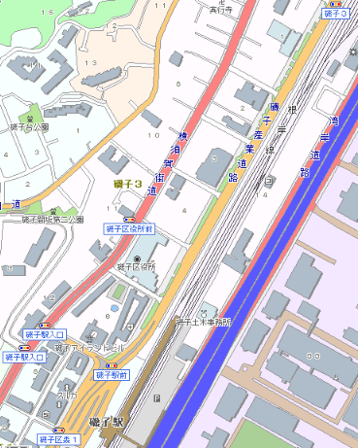
(7) 案内図・平面図等
磯子区福祉活動拠点
（磯子センター４・５階）
ア 案内図

イ 交通
電車：JR根岸線 磯子駅から徒歩12分
バス：市営バス（９,58,99,113系統）、京急バス（110系統）「間坂」下車 徒歩２分
ウ 平面図等
１階
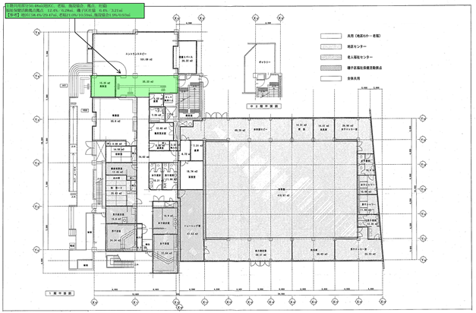

１階（拡大図）
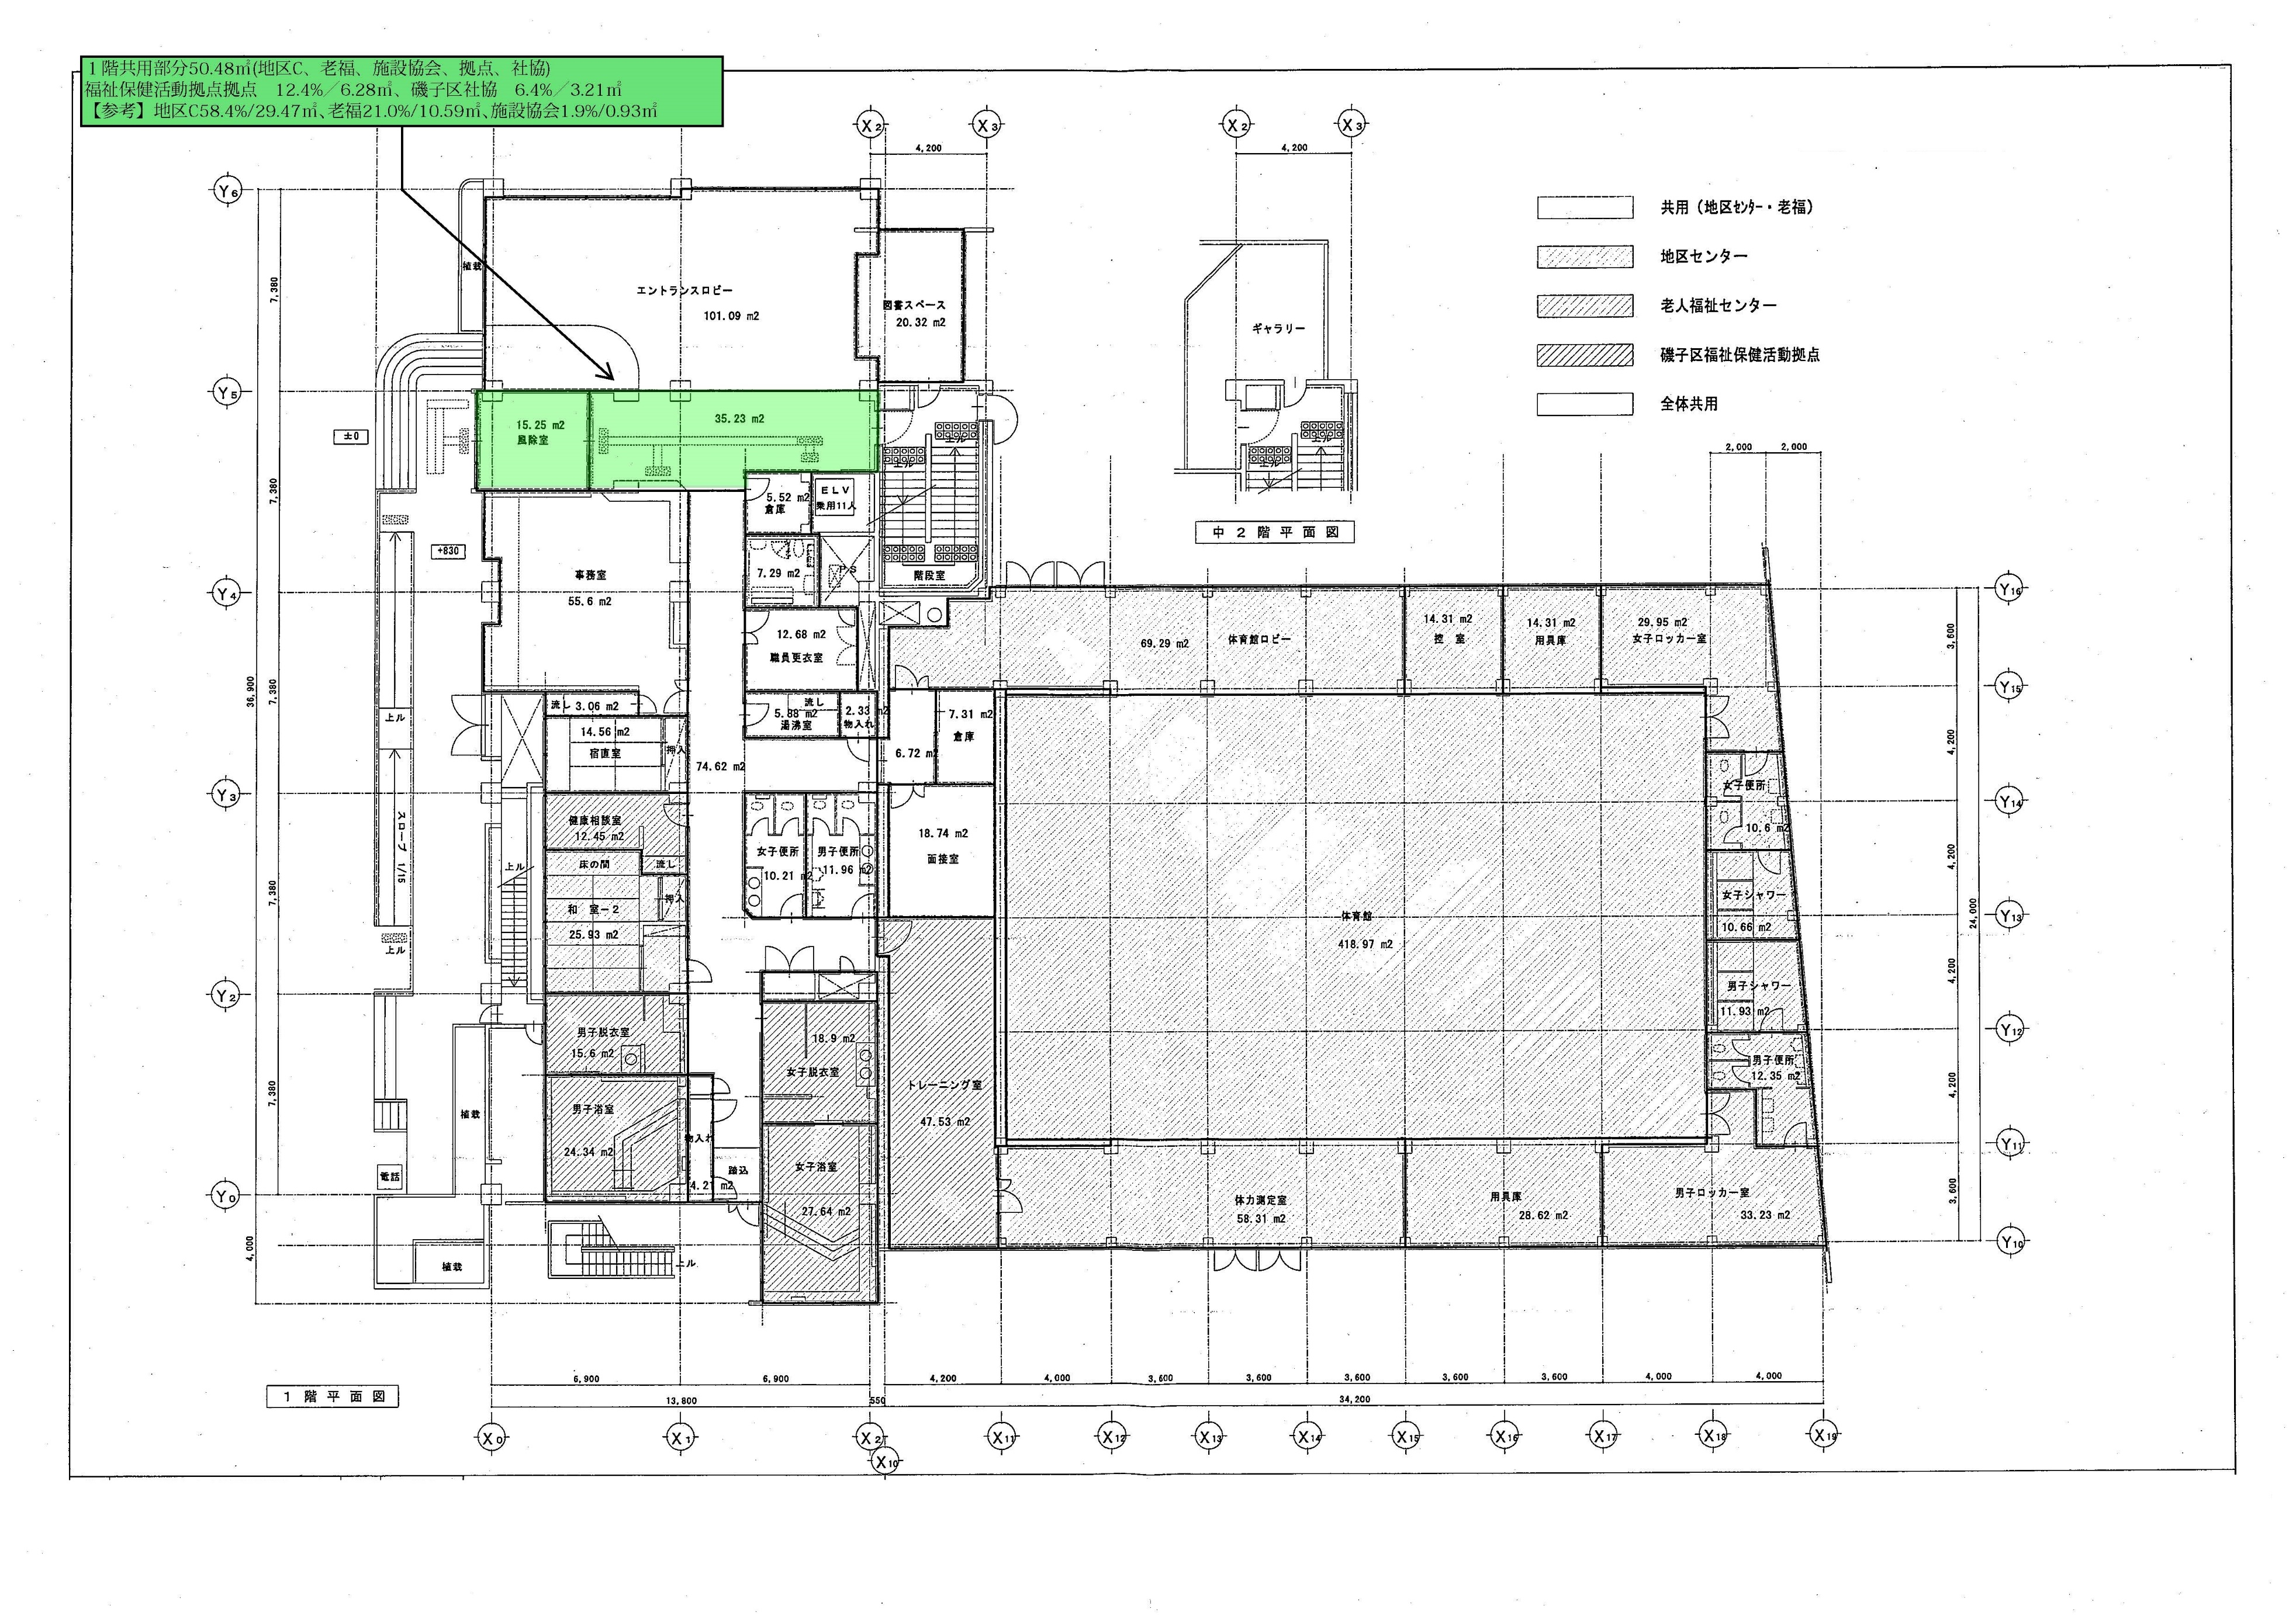

２階 ３階

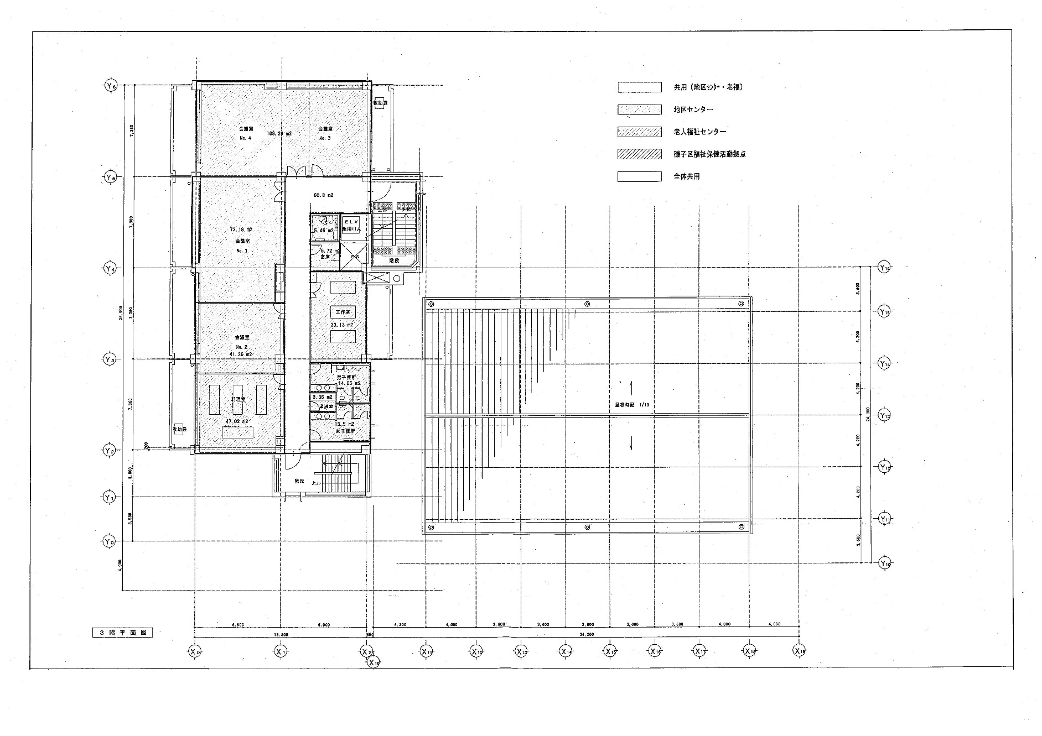
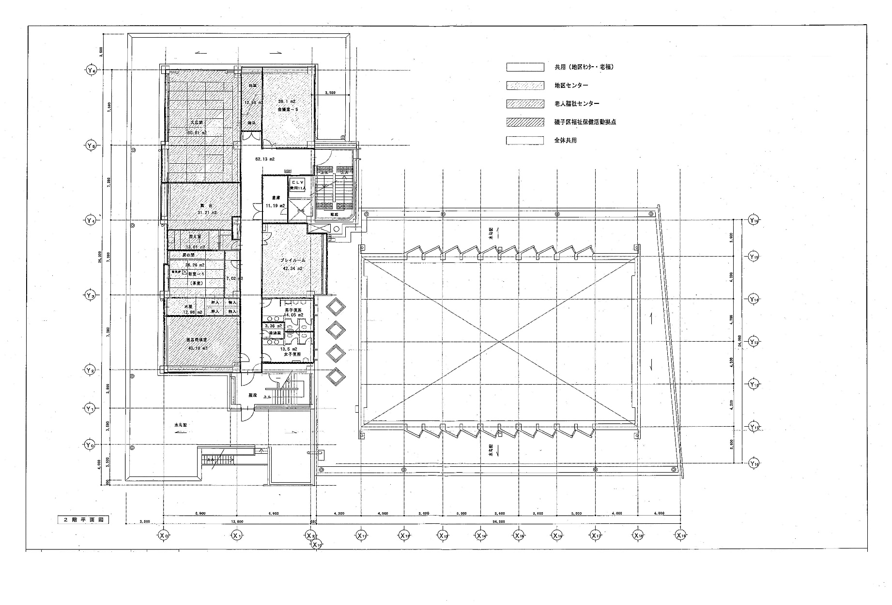

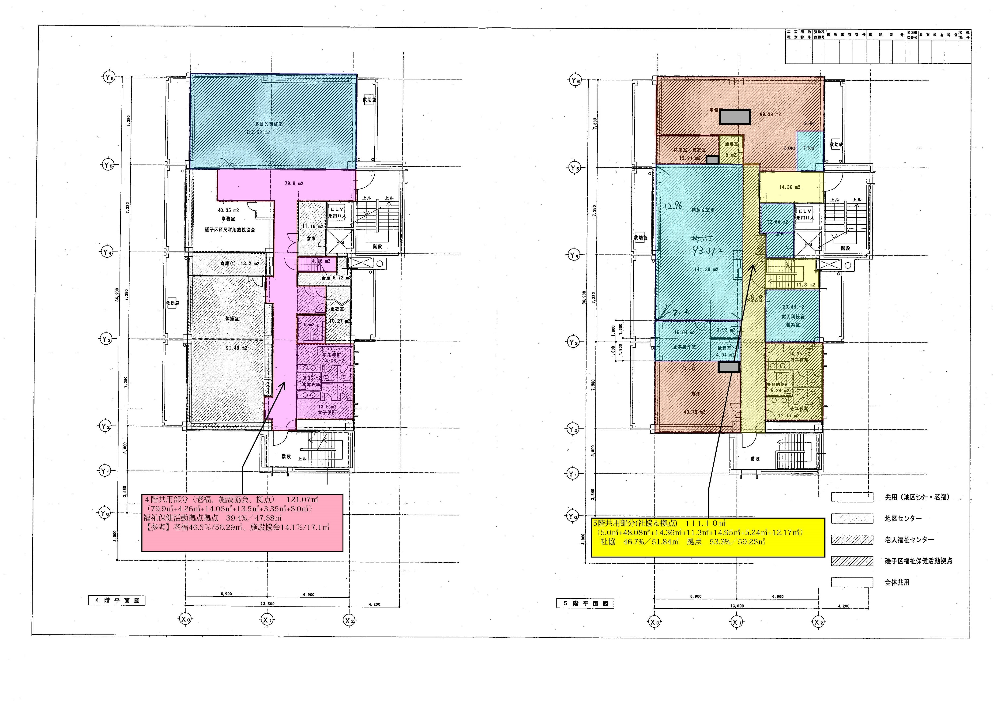
４階

５階
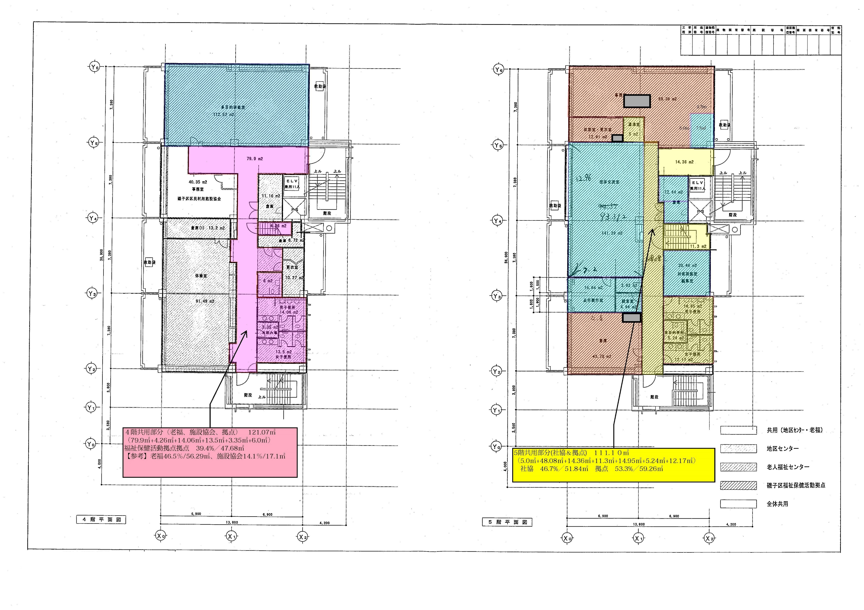

(8) 合築施設としての留意点
ア 本拠点は、横浜市磯子地区センター（以下「地区センター」という。）、老人福祉センター「横浜市喜楽荘」（以下「老福センター」という。）、横浜市磯子区社会福祉協議会等（以下「区社協」という）、磯子区区民利用施設協会（以下「施設協会」という。）と一体的に整備されており、各施設、団体と連携して施設管理をすることが必要です。（管理に関する覚書参照）
イ 地域ケアプラザについても、同時期に別途公募を行います。
ウ 合築施設全体として、名づけられた愛称「磯子センター」は、継続して使用することが求めら
れます。

２ 磯子区における基礎情報
(1) 基礎データ（令和６年９月30日現在）
ア 人口
165,697人（男性：81,551人、女性：84,146人）
イ 世帯数
83,943世帯
ウ 年齢別人口
 | 15歳未満 | 15歳～64歳 | 65歳以上 | 75歳以上（再掲）
磯子区全体 | 18,155人 | 101,084人 | 46,458人 | 27,246人
出典：横浜市統計ポータルサイト
町丁別の年齢別人口、世帯人員別世帯数（いずれも住民基本台帳による）
エ 自治会・町内会の数
164会
オ 地域防災拠点
22か所
カ 区内の主な施設
地域ケアプラザ、地区センター、老福センター、根岸なつかし公園、よこはま南部ユースプ
ラザ、地域子育て支援拠点「いそピヨ」、国際交流ラウンジ、磯子警察署、磯子消防署 等

(2) 主な計画等
計画名 | ＵＲＬ
横浜市中期計画 | https://www.city.yokohama.lg.jp/city-info/seisaku/hoshin/4kanen/
横浜市地域福祉保健計画 | https://www.city.yokohama.lg.jp/kurashi/fukushi-kaigo/chiikifukushi/hokenkeikaku/  https://www.city.yokohama.lg.jp/isogo/kenko-iryo-fukushi/fukushi_kaigo/chiikifukushi/fukushi-plan/
磯子区地域福祉保健計画
（地区別計画含む。）
磯子区運営方針 | https://www.city.yokohama.lg.jp/isogo/kusei/uneihoshin-yosan/unei/r6uneihoushin.html

３ 拠点の実施事業
拠点の設置目的を効果的に達成するため、次の事業を行います。
(1) 福祉活動及び保健活動のための施設の提供
拠点は、福祉活動及び保健活動の場として、団体交流室及び多目的研修室等の諸室並びにロッカー及びメールボックス等の設備・備品を備えています（施設・設備の詳細は「資料１ 諸室の概要及び面積等」を参照）。
これら拠点の施設を市民に提供するため、次の業務を行います。
ア 施設の使用の許可に関する業務
イ 施設・設備の維持保全及び管理に関する業務
ウ 拠点の利用促進に関する業務（拠点の施設、利用案内及び実施事業等について、利用者及び市民に対し広く情報提供を行う。）

(2) ボランティアに関する事業
福祉活動及び保健活動の場の提供に加え、ボランティアの育成、活動支援及びボランティアへの理解を深めるための事業等を実施します。
ア ボランティアに関する情報収集・提供
福祉・保健分野のボランティア、その他福祉保健に関する情報を収集して、地域のニーズや傾向を分析し、ボランティア業務に関する計画を立てます。また、ボランティアに関する情報を、ボランティアや利用者、地域住民等に提供します。
イ ボランティアに関する相談・紹介業務
ボランティアに関する様々な相談を行い、ボランティアと利用者を結びつけるコーディネート業務を実施します。
ウ ボランティアの育成・支援
ボランティア入門講座の開催や、ボランティア活動者・団体の交流会の開催を通じ、福祉活動及び保健活動の担い手であるボランティアの育成・支援を行います。

(3) 他の関連組織とのネットワーク
ア 関係機関及び地域との連携に関すること
拠点利用団体をはじめ、自治会町内会及び地区社会福祉協議会等の地域の団体や地域住民、磯子区、区社協、地域ケアプラザ及び横浜市社会福祉センター等の福祉・保健関係機関及び市民利用施設との交流・連携に関する取組を行います。
イ 区行政との協働
磯子区地域福祉保健計画等、地域における福祉保健に関する計画や課題について区と協働して取り組み、必要に応じて福祉保健に関する磯子区等の事業に協力します。
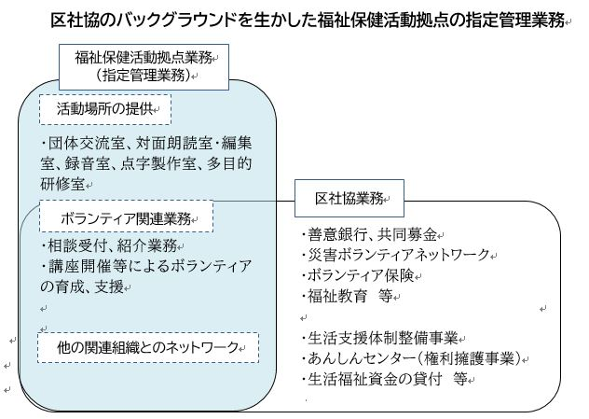
＜資料１＞
諸室の概要及び面積等
備品については、別添「備品管理簿」をご確認ください。
諸 室 | 面積（㎡） | 使 途 | 備品等 (数)
団体交流室 | 93.31 | 地域の福祉保健団体等の事務・作業・打合せスペース | テーブル(12)、椅子(25)、公衆電話機(1)、電話回線(2(うちインターネット専用回線1)、メールボックス(2)、貸出用ロッカー(8)、パソコン(1)、プリンター(4)、FAX(1)、カップボード(1)、コートハンガー(1)、パンフレットケース(3)、ホワイトボード(1)、掲示板(1)、シュレッダー(1）、リソグラフ(1)、テレビ(1)、冷蔵庫(1)、紙折り機(1)、パソコンラック(1)、案内板(1)、AED(1)
対面朗読室  編集室 | 20.48 | 視覚障害者に対する朗読サービス。録音テープダビング、発送。  空いているときは会議室として使用。 | カセットテーブル(3)、椅子(9)、カセットプリンター(3)、デッキ等編集機器(1)、ホワイトボード(1)、キャビネット(2)、ロールスクリーン(1)、ICレコーダ(1)、電子ブック(1)、ステレオヘッドホン(7)
録音室・前室 | 8.86 | 視覚障害者に対する録音テープ吹込み。防音仕様。 | デッキ等録音機器(10)、パソコン(2)、テーブル(3)、椅子(1)、電話台(1)、マイクスタンド(1)
点字製作室 | 15.64 | 視覚障害者に対する点字印刷物作成。パソコンによる点字打出し、発送。空いているときは会議室として使用。 | テーブル(1)、椅子(7)、パソコン(3)、点字プリンター(1)、ポータブルレコーダ(1)、CDデッキ(3)、CD/CDRWコピー機(1)、デジタルオーディオプロセッサー(1)、コートハンガー(1)
多目的研修室 | 112.52 | 研修、講座等の開催。  福祉保健活動団体会議等。 | テーブル(24)、椅子(85)、テレビ(1)、テレビ台(1)、スクリーン(1)、演台(1)、視聴覚機器(12)、ワゴン(3)、コートハンガー(1)、ホワイトボード(2)
事務室 | 7.5  (89.38) | 区社協職員との共用で89.38㎡のうち7.5㎡が拠点職員の事務スペース | 机(1)、書棚(1)、パソコン(2)、テプラ(1)、テレビ(1)、掃除機(1)、キャビネット(2)、エンドパネル(2)、デジタルカメラ(1)、ICレコーダ(1)、パーテーション(1)
倉庫 | 113.22 | 拠点の備品・書類保管兼更衣室 | 棚(5)、掃除機(2)、プロジェクター(2)、台車(2)、パネルスロープ(2)、モバイルスクリーン(1)
共用部分  （廊下等） | 112.52 | １階共用 6.28㎡  ４階共用 47.68㎡  ５階共用 59.26㎡ | パンフレットラック(2)
合 計 | 7.5  (89.38)㎡
★このほか、駐車場２台相当分を拠点用として確保します。

＜資料２＞
拠点の面積持分・管理区分等
１ 建物区分
施設名 | 床面積(㎡)
 |  | 専有部分面積 | 共有部分面積
横浜市磯子区  福祉保健活動拠点 | ３８４．１７ | ２７０．９５ | １１３．２２
地区センター | １,６４１．５１ | １,２７１．９１ | ３６９．６０
老福センター | ６４３．４３ | ４５７．０７ | １８６．３６
区社協 | １９３．６２ | １３８．５７ | ５５．０５
施設協会 | ５８．３８ | ４０．３５ | １８．０３
合計 | ２,９２１．１１ | ２,１７８．８５ | ７４２．２６

２ 財産区分
(1) 土地
敷地は、磯子区福祉保健課と磯子区地域振興課の共管となっています。
(2) 建物
建物の区分として、拠点384.17㎡は磯子区福祉保健課所管の磯子区財産です。地区センター1,641.51㎡は磯子区地域振興課所管の磯子区財産です。郎副センター643.43㎡は磯子区地域振興課所管の磯子区財産です。区社協193.62㎡は磯子区福祉保健課所管の磯子区財産です。施設協会58.38㎡は磯子区地域振興課所管の磯子区財産です。（「別表１ 建物の財産区分」のとおり）

３ 施設管理
施設の管理区分及び経費負担は、「資料３ 保守点検等に関する事項等」のとおりとします。
ただし、共有部分の施設・設備に係る日常管理については、両施設の協力のもと、実施するものとします。

＜別表１ 建物の財産区分＞
 | 所管施設 | 階数 | 室名等
専 有 部 分 | Ａ 地区センター | １階 | 和室、体育館、
 |  | ２階 | 和室、プレイルーム、音楽室
 |  | ３階 | 会議室１～４、料理室、工作室、多目的便所、倉庫、便所、湯沸室、廊下
 | Ｂ 老福センター | １階 | 健康相談室、浴室、トレーニング室、
 |  | ２階 | 大広間、舞台、控室、前室、囲碁将棋室
 |  | ４階 | 練習室、倉庫１～３、更衣室
 | Ｃ 福祉保健活動拠点 | ４階 | 多目的研修室
 |  | ５階 | 事務室、団体交流室、点字製作室、録音室、対面朗読室、倉庫
 | Ｄ 施設協会 | ４階 | 事務室、倉庫、更衣室
 | Ｅ 区社協 | ５階 | 事務室、休憩室・更衣室、倉庫
共 有 部 分 | Ａ,Ｂ,Ｄ共有部分 | １階 | エントランスロビー、事務室、読書室、宿直室、便所、湯沸室、更衣室、多目的便所、倉庫１～５、廊下
 |  | ２階 | 倉庫、便所、湯沸室、廊下
 | Ｂ,Ｃ,Ｄ共有部分 | ４階 | 多目的便所、便所、水飲み場、廊下
 | Ｃ,Ｅ共有部分 | ５階 | 湯沸室、便所、多目的便所、廊下
 | 各施設 | １階 | 風防室、廊下（入口部分）、パイプスペース、電気パイプスペース、ホール、廊下等
 |  | ほか | 駐車場、エレベーター

＜資料３＞
保守点検等に関する事項等（参考例）
指定管理者は下表を参考とし、保守点検等を実施することとします。
法定点検はもちろんのこと、下表に記載のない事項であっても、横浜市の公共施設の保全基準に基づく点検や管理は、指定管理者の責任で適切に行う必要があります。
＜留意点＞
◆点検や管理を行う際には、本市の『維持保全の手引（随時更新）』を必ず参照してください。
◆建物の衛生管理に必要な点検項目・点検方法等について確認したい場合は、所在区の福祉保健センター生活衛生課にご相談ください。
◆併設施設がある場合、施設全体の共用部（外構、駐車場、電気設備、全館空調設備等）は、施設間で締結している協定等に従って、保守管理を行います。他の施設との分担により保守管理の業務主体とならない場合でも、他の施設管理者と同等の管理責任がありますので、ご留意ください。

(1) 保守・点検・維持管理等
法定点検となる項目も、設備の規模等により該当しない場合もありますが、該当しない場合でも法定点検に準じた点検を行うように努めてください。

＜別表２－１ 共有部分にかかる保守点検等の内容及び経費負担割合＞
項目 |  | 内容 |  | 経費負担割合（％）
 |  |  |  | 拠点 | 区  社協 | 地区ｾﾝﾀｰ | 老福ｾﾝﾀｰ | 施設協会
保守点検委託 | 清掃 | 日常清掃  定期清掃  窓ガラス清掃 等 | 月１回  年１回  年２回 | 13.2 | 6.6 | 56.2 | 22.0 | 2.0
 | 植栽保守管理 | 除草・剪定・刈り込み | 随時 | 13.2 | 6.6 | 56.2 | 22.0 | 2.0
 | 警備 | 有人警備 | 通年 | 13.2 | 6.6 | 56.2 | 22.0 | 2.0
 | 排水管清掃 | 排水管清掃 | 年１回 | 13.2 | 6.6 | 56.2 | 22.0 | 2.0
 | エレベーター保守 | エレベーター保守 | 月2回 | 13.2 | 6.6 | 56.2 | 22.0 | 2.0
 | 自動ドア保守 | 自動ドア保守 | 年４回 | 13.2 | 6.6 | 56.2 | 22.0 | 2.0
 | 消防設備保守 | 消火器具  誘導灯  非常警報設備(放送設備)  自動火災報知設備  ガス漏れ火災報知設備 | 年２回  年２回  年２回  年２回  年２回 | 13.2 | 6.6 | 56.2 | 22.0 | 2.0
 | 空調機器関係保守 | 空調機ﾌｨﾙﾀｰ清掃  屋外機点検  天井埋込ダクト清掃  送風機保守点検  ロールフィルター交換  フィルター清掃 | 年４回  年２回  年２回  年２回  年１回  年１回 | 13.2 | 6.6 | 56.2 | 22.0 | 2.0
 | 冷暖房機器関係保守 | ＧＨＰ点検整備 | 年１回 | 13.2 | 6.6 | 56.2 | 22.0 | 2.0
 | 設備総合巡視点検 | 受変電設備 | 月１回 | 13.2 | 6.6 | 56.2 | 22.0 | 2.0
 | 自家用電気工作物保守 | 高圧受電源設備の点検 | 年１回 | 13.2 | 6.6 | 56.2 | 22.0 | 2.0
 | 害虫駆除 | 害虫駆除 | 年２回 | 13.2 | 6.6 | 56.2 | 22.0 | 2.0
 | 建築基準法12条点検 | 建築物（３年に１度）  建築設備（毎年） | ３年毎  年１回 | 13.2 | 6.6 | 56.2 | 22.0 | 2.0
 |  |  |  | 13.2 | 6.6 | 56.2 | 22.0 | 2.0
共有部分に係る修繕 |  | 共有部分の修繕 | 随時 | 13.2 | 6.6 | 56.2 | 22.0 | 2.0

＜別表２－２ 専有部分にかかる保守点検等の内容＞
項目 |  | 内容
保守 | 清掃 | 日常清掃、定期清掃 | 月１回
専用部分に係る修繕 |  | 専用部分の建物・設備にかかる修繕 | 随時

＜別表３ 管理主体及びその内容＞
項 目 |  | 管理主体 | 内 容
日常管理
 | 専有部分 | 各施設 | 各施設で管理し、経費負担を行う
 | 共有部分 | 地区センター | 各施設は別表２－１の割合に応じて経費負担を行う
 | 敷地管理 | 地区センター | 各施設は別表２－１の割合に応じて経費負担を行う
光熱水費
 | 専有部分 | 各施設 | ガス | 各施設でﾒｰﾀｰごとに経費負担を行う
 | 共有部分 | 地区センター | 電気･水道 | 全施設負担額に、共有部分使用量の全施設に占める割合を乗じた金額に、各施設の毎月の使用量比率を乗じた金額を、経費負担する。
保守点検委託業務
 | 専有部分 | 各施設 | 各施設で委託し、経費負担を行う
 | 共有部分 | 地区センター | 各施設は、別表２－１の割合に応じて経費負担を行う
統括防火管理者 |  | 地区センター | ほかに各施設ごとに防火管理者を置く
修繕
 | 専有部分 | 各施設 | 各施設で修繕し、経費負担を行う
 | 共有部分 | 地区センター | 各施設は別表２－１の割合に応じて経費負担を行う

(3) 修繕等
項目 | 実施者 | 対応 | 対応が必要と想定される修繕≪施設ごと≫
大規模修繕 | 横浜市 | 長寿命化工事等にて実施 | 外壁（窓サッシ等）
小破修繕 | 指定管理者 | 随時、必要に応じて実施  ＊劣化調査（及び12条点検）の指摘事項の対応は必須 | 令和６年12月時点 なし
＊協議によって、上記とは異なる対応をする場合があります。
＊必要な保守点検等を怠った結果、修繕が必要となった場合は、上記に関わらず、指定管理者の自己負担となる場合があります。

＜資料４＞ ウェブアクセシビリティの確保について

１ 趣旨
本仕様書は、横浜市磯子区福祉保健活動拠点（以下「拠点」という。）の指定管理者が、拠点のウェブサイトを設置、更新及び管理するにあたり、ウェブアクセシビリティの確保に向けて実施すべき内容及び履行方法について定めることを目的とする。

２ ウェブアクセシビリティの確保について
(1) 適合レベル及び対応度
JIS X 8341-3:2016のレベルAAに準拠すること。
※ 本仕様書における「準拠」という表記は、情報通信アクセス協議会ウェブアクセシビリティ基盤委員会（以下、「WAIC」という。）の「ウェブコンテンツの JIS X 8341-3:2016 対応度表記ガイドライン 2016年3月版」で定められた表記による。
(2) 対象範囲
指定管理者として設置、更新及び管理する拠点のウェブページのすべて
(3) アクセシビリティ方針の策定について
総務省の「みんなの公共サイト運用ガイドライン」、及びWAICの「ウェブアクセシビリティ方針策定ガイドライン」に基づき、横浜市と協議の上、ウェブアクセシビリティ方針を策定すること。
(4) 試験前の事前確認について
ア HTML、CSSの雛形作成段階において、達成基準への対応状況を確認すること。テストツール(miChecker等)による判定が可能な検証項目については、ツールを使用し、対応状況を確認すること。その結果は発注者へ情報提供すること。
イ (1)で定められた「適合レベル及び対応度」が、技術的に達成が困難である場合、代替案や例外事項の追加等を発注者へ提案し、発注者と協議の上、ウェブアクセシビリティ方針の変更を行うこと。
(5) 試験の実施について
ア 「みんなの公共サイト運用ガイドライン」及びWAICの「JIS X 8341-3:2016 試験実施ガイドライン」に基づき、試験を実施すること。
イ 試験の実施においては、テストツールによる判定だけでなく、人間による判断も行うこと。
ウ 試験内容については、発注者に説明し、承認を得ること。
エ 試験実施の範囲
(ｱ) 総ページ数が40ページ未満である場合
試験を全ページで実施すること
(ｲ) 総ページ数が40ページ以上である場合
当該システムからランダムに40ページ抽出し、試験を実施すること。なお、40ページの中には次のページを含めること。
■ 試験を必ず実施するページ
・ トップページ
・ サブディレクトリ直下の代表ページ(sub-content/index.html等)
・ アクセシビリティに関連するページ
・ 利用者から問い合わせを受けるウェブページ（存在する場合）
(6) 達成基準チェックリスト及びその検証方法を特定できる技術的根拠（実装チェックリスト）の作成について
「みんなの公共サイト運用ガイドライン」及びWAICの「JIS X 8341-3:2016 試験実施ガイドライン」に基づき、次のチェックリストを作成すること。
ア 達成基準チェックリストの作成について
WAICの「達成基準チェックリストの例」を参考に、各項目の試験結果を記載した達成基準チェックリストを作成すること。
イ 実装チェックリスト(達成方法及びその検証方法を特定できる技術的根拠)の作成について
WAICの「JIS X 8341-3:2016 試験実施ガイドライン」の「3.1 達成方法及びその検証方法を特定できる技術的根拠を示す方法の例」を参考にして実装チェックリストを作成すること。
(7) 試験結果の説明及び不備の修正について
達成基準チェックリストの各項目の試験結果について横浜市に説明し、試験結果の妥当性について承認を得ること。不備等が発覚した際には、速やかに該当箇所の修正、及び再度試験実施を行い、発注者の承認を得るまで対応すること。
(8) ウェブアクセシビリティ方針及び試験結果のページの作成・公開について
ア ウェブアクセシビリティ方針及び試験結果のページの作成について
「(3)」で策定したウェブアクセシビリティ方針のページを作成すること。また、「(6) ア」で作成した達成基準チェックリストを基に、試験結果のページを作成すること。
イ ウェブアクセシビリティ方針及び試験結果のページの公開について
「(8) ア」で作成したページを公開すること。なお、ウェブアクセシビリティ方針のページは、当該サイトのトップページ又は拠点の情報を掲載しているページから2クリック以内にたどりつけるよう、フッター等にリンクを配置すること。
※ パッケージシステムの仕様等により各画面に任意のリンクを設置できない場合は、当該システムの利用方法等を示したページや利用者向けマニュアル等にリンクを配置すること。

２ 参考ページ
(1) みんなの公共サイト運用ガイドライン
https://www.soumu.go.jp/main_content/000945249.pdf
(2) WAICの公開しているガイドライン一式
ア JIS X 8341-3:2016 解説
https://waic.jp/docs/jis2016/understanding/201604/#details
イ ウェブコンテンツの JIS X 8341-3:2016 対応度表記ガイドライン
https://waic.jp/docs/jis2016/compliance-guidelines/202104/
ウ ウェブアクセシビリティ方針策定ガイドライン
https://waic.jp/docs/jis2016/accessibility-plan-guidelines/202112/
エ JIS X 8341-3:2016 試験実施ガイドライン
https://waic.jp/docs/jis2016/test-guidelines/202012/
オ 達成基準チェックリストの例
https://waic.jp/docs/jis2016/test-guidelines/202012/gcl_example.html

